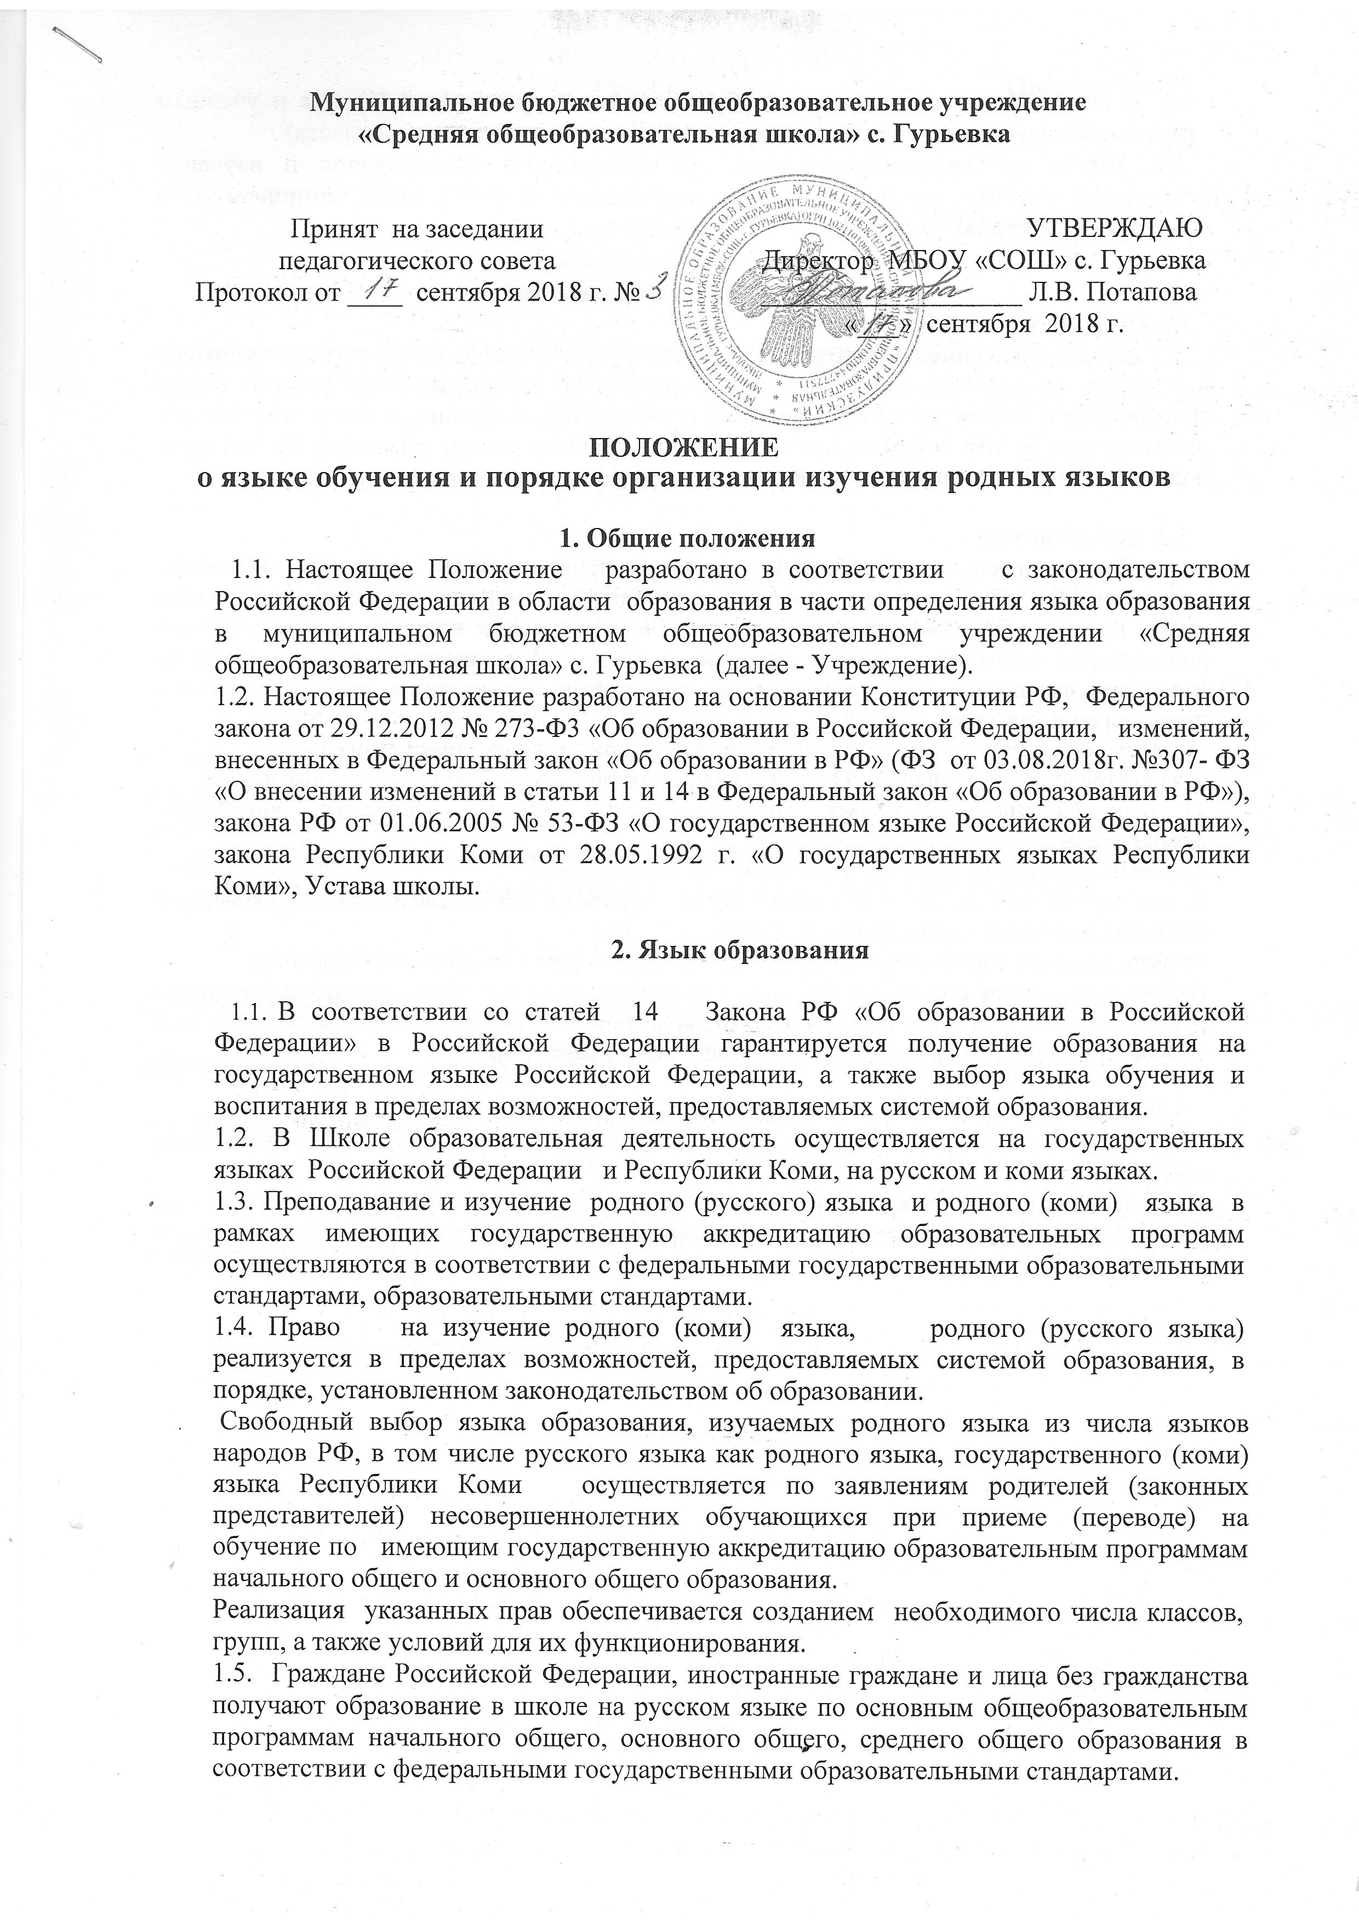**«Средняя общеобразовательная школа» с. Гурьевка**

1.6. В соответствии с реализуемой образовательной программой Школы и учебным планом, обучающиеся изучают иностранные языки: английский (со 2 класса) .

1.7. Школа не предоставляет услуг по организации преподавания и изучения отдельных учебных предметов, курсов, дисциплин (модулей), иных компонентов на иностранных языках (билингвальное обучение).

**3. Порядок выбора языка.**

3.1. Предварительный этап

Ежегодно проводятся родительские собрания с родителями будущих первоклассников и в 4 классе, рассматриваются вопросы по определению выбора изучения родного языка. Информация о дате и времени проведения родительского собрания, а также вопросы для рассмотрения, в том числе о выборе изучения родного языка, доводятся до сведения родителей (законных представителей).

3.2. Основной этап

На родительском собрании должны присутствовать родители (законные представители) обучающихся, классные руководители, учителя, преподающие родные языки. Родители (законные представители) обучающихся в ходе классных и общешкольных родительских собраний информируются о праве выбора изучения родного языка на основании вышеизложенных нормативных документов с занесением данного вопроса в протокол родительского собрания.

Проведение родительского собрания строится по следующему примерному плану:

1) представление педагогических работников, которые будут преподавать родные языки;

2) представление содержания предмета (цель, задачи, содержание, внеурочная деятельность);

3) ответы на вопросы родителей (законных представителей);

4) заполнение родителями (законными представителями) обучающихся личных заявлений (образцы заявлений - приложения № 1, №2);

5) сбор и анализ заполненных родителями (законными представителями) заявлений.

В случае отсутствия родителей (законных представителей) некоторых учащихся классными руководителями в частном порядке должна быть проведена работа по информированию их о вопросах, рассмотренных на собрании, и заполнению заявления.

3.3.Заключительный этап

Учреждение по итогам собраний сохраняет заявления родителей, протоколы родительских собраний.

Проведенная работа должна обеспечить реализацию прав граждан на свободный, добровольный, информированный выбор языка обучения, а также выбор родного языка для изучения.

**Приложение 1**

Директору МБОУ «СОШ» с. Гурьевка

Потаповой Л.В.

от_______________________________________

(полные ФИО заявителя)

_________________ ______________________________________________________

(адрес проживания)

Контактный телефон____________________________

**ЗАЯВЛЕНИЕ**

Я ознакомлен, что в пределах возможностей, предоставляемых МБОУ «СОШ» с. Гурьевка в рамках предметной области «Родной язык и литературное чтение на родном языке»/ «Родной язык и родная литература» возможно изучение следующих учебных предметов:

-родной язык (русский) и литературное чтение на родном (русском) языке;

-родной язык (коми) и литературное чтение на родном (коми) языке.

Я____________________________________________________________

Ф.И.О. родителя (законного представителя)

прошу считать для _________________________________________________,

(Ф.И.О. обучающегося)

обучающегося_______класса родным языком __________________________.

(коми/русский)

На добровольной основе даю согласие на изучение

_____________________________________________________________________________________________

(указываются учебные предметы из числа вышеперечисленных )

в объеме, определенном учебным планом образовательной организации.

«____»________20__г. _____________ (______________)

(подпись) (Ф.И.О.)

**Приложение 2**

